Ferramenta: VSTS (Azure Devops)

Custo por pessoa: Basic:6 dolares| Basic + test plans:52 dolares.

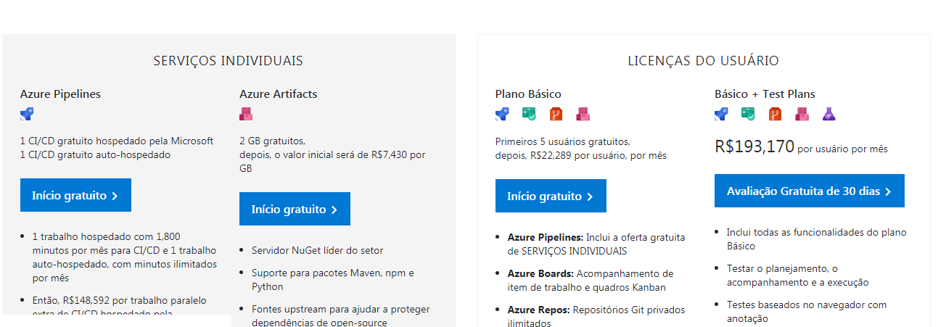

Disponibilidade:Gratuito, versão paga para equipe e ambiente de trabalho a partir de licensas.

Gestão de projeto: Acompanhamento da equipe em real time, criação de burndowns e charts pela equipe, acompanhamento do gestor de projeto por gráficos de entrega, tempo previsto e esforço previsto.

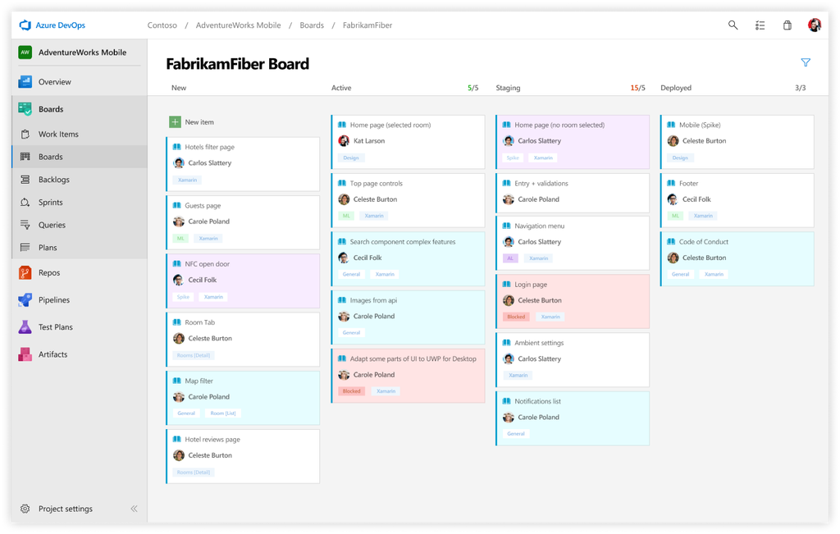

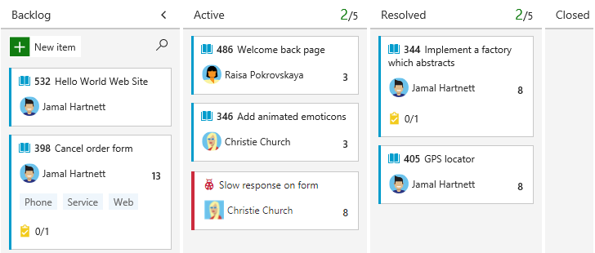

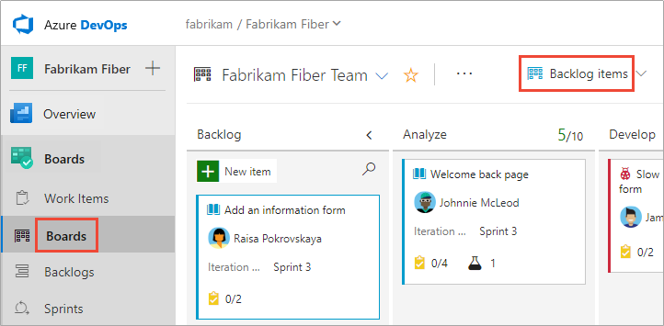

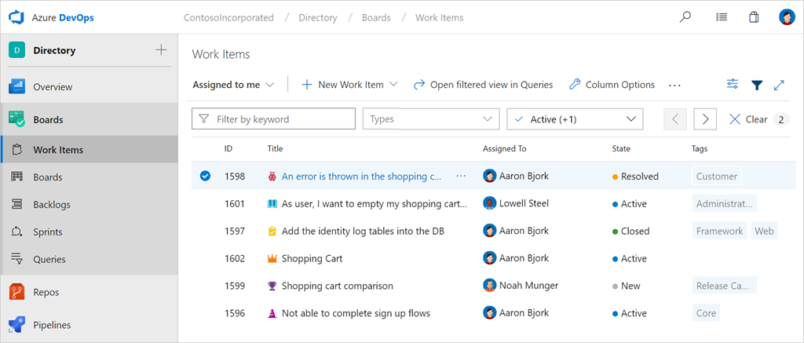

Versão demo:https://azure.microsoft.com/en-us/pricing/details/devops/azure-devops-services/

Desktop/web: Web. possui versão de cloud

Recursos:Repositórios para armazenamento e versionamento de código fonte onde é possivel linkar qual tarefa cada commit foi gerado, Boards que segue ideia de kanban,

Burndown que retira informações direto dos boards, Pipelines para deploys automaticos, Artefatos, Wikis, CI & CD, Test plans, planejamento de epics, features, user histories e tasks.

Possui chats dentro de cada tarefa onde é possivel comentar sobre cada atividade.

Ambiente para realizar pull requests onde é possivel abrir para analise do time de desenvolvimento realizar code review.

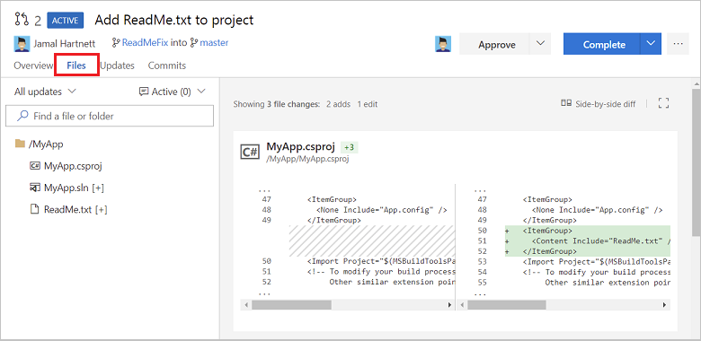

Customização de tarefas, ambiente aberto para integrações com a utilização de webhooks fornecidos pelo sistema.

Na versão enterprise é possivel adicionar diversas equipes e atribuir membros e permissões de acordo com o projeto.

E possivel salvar artefatos de testes e requisitos dentro do próprio ambiente de organização da ferramenta já que cada artefato possui seu lugar reservado.

